INSTITUTO JUAN PABLO II

Av. Sáenz Peña 576

TEL: 0381InstjuanpabloII@arnet.com.ar- 4205711 www.instjuanpabloii.com.ar [www.instjuanpabloII.edu.ar](http://www.instjuanpabloii.edu.ar/)

Materia: EDI

Profesora: Perato Sol Agustina

Curso: 5° año B

**Trabajo Práctico N° 37**

**Actividades**

**Realizar los siguientes cálculos:**

1. El subtotal será la cantidad multiplicada por el precio
2. El IVA será el 16% del subtotal.
3. El total es la suma del subtotal y el IVA.
4. El total de cada columna será la sumatoria de la misma

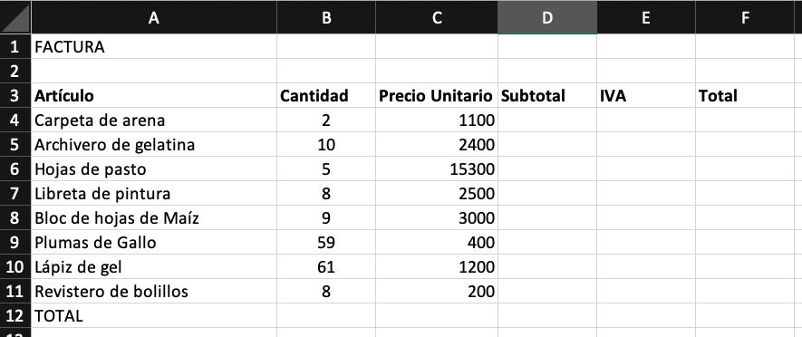

CONTINUAMOS TRABAJANDO